

**Pozdravljeni, moji dragi učenci!**

Juhuhu, petek je tu!

Pred vami je podaljšan, **SONČNO** praznični vikend, ki ga boste lahko preživeli sproščeno (brez zvezkov in računalnika), v družbi svojih najljubših - najbližjih članov svoje družine.

In ker ste že štiri tedne zelooo pridni, delavni in odgovorni vam danes ne bo treba nič brati, pisati, računati… Super, kajne?

Nekaj pa sem vseeno pripravila za vas. Upam, da vam bo všeč in da boste kaj od tega naredili.



**Želim vam lepe praznike,**

**preživite jih čim lepše**

**in ostanite zdravi ter zelooo nasmejani.**

Učiteljica Romana

**PETEK, 10.4.2020**

**SLJ**

Naloga: Radijska pravljica Hopek in velikonočni zajček

1. Preden se danes zvečer odpraviš spat poslušaj pravljico, ki čaka nate, na spodnji povezavi.

<https://otroski.rtvslo.si/lahko-noc-otroci/avacc/media/play/id/174609644/section/oddaje>

**LUM**

1. **ČE ŽELITE LAHKO IZDELATE PTIČKE IZ TESTA.**

**PTIČKI**

**Sestavine:**

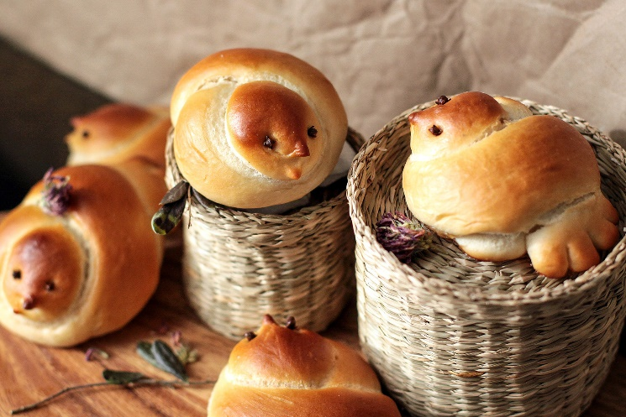

800g moke

1 žlička soli

20 g kvasa

1 rumenjak

70 g sladkorja

80 g masla

1 vanilijev sladkor

2 žlici ruma

limonina lupinica

toplo mleko

**Postopek:**

Moko presejemo v skledo, ob straneh solimo, v jamico damo rumenjak, sladkor in limonino lupinico.

Posebej v skodelici pripravimo kvas z žličko sladkorja in toplim mlekom. Ko vzhaja, pridamo moki, prilivamo mleko in zamesimo srednje mehko testo (malo mehkejše kot za kruh). Nazadnje dodamo stopljeno maslo. Testo dobro pregnetem in damo vzhajat. Vzhajano testo razdelimo na manjše kose in iz njih oblikujemo ptičke ali pletenice.

Premažemo z jajcem in po želji posujemo s sezamom ali makom. Pečemo 20-30 minut pri 200 stopinjah.

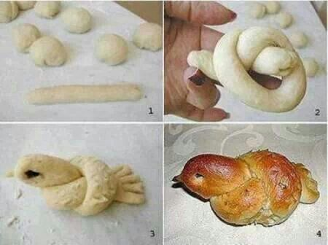



**DOBER TEK!**

1. **ŠE NEKAJ IDEJ ZA VAŠE SPRETNE PRSTE**

**Oblikovanje košarice z odpadnimi materiali – TULCI**

* Pred veliko nočjo, boste doma gotovo delali pisanice, iz kartonskega tulca pa lahko izdelaš **KOŠARICO** za pisanico. Pri rezanju tulca ti lahko pomagajo starši, ti pa tulec zlepi, pobarvaj in okrasi. Pobarvaš ga lahko z vodenimi barvicami, flomastri ali voščenkami, okrasiš pa čisto po svoje z vrvicami, gumbi, papirnimi ali drugimi okraski. Košarica za pisanico je lahko v obliki kokoši, zajčka, rožice …



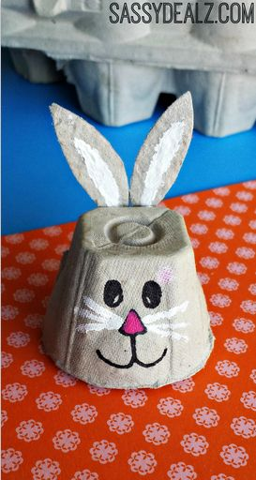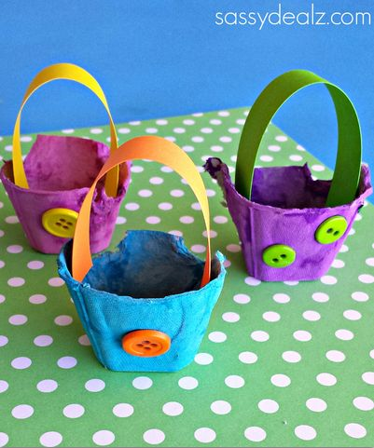Še nekaj dodatnih idej, kako porabiti preostanek škatle za jajc**a.**

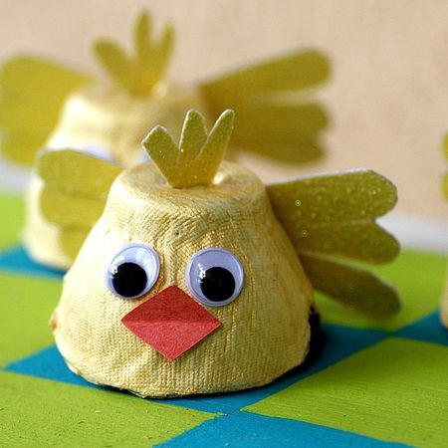

1. **VELIKONOČNI POGRINJEK/ZAJČEK**

Pripravite praznično mizo za svojo družino.

**Potrebujete:**

* barvni prtiček,
* velikonočni pirh

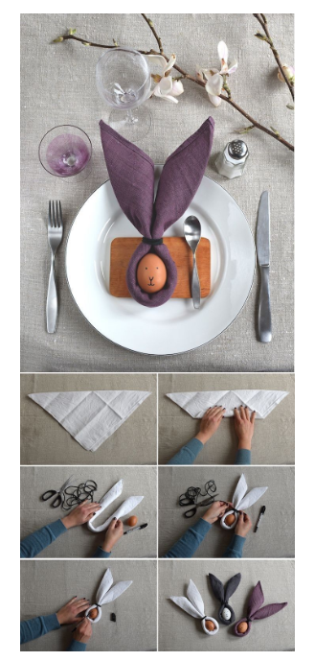

1. **ZABAVNE VELIKONOČNE IGRE**

**V nedeljo na VELIKO NOČ ali na VELIKONOČNI PONEDELJEK se greste z družino lahko naslednje velikonočne igre:**

**LOV NA PIRHE**

Za bratce, sestrice ali starše nekje na vrtu skriješ pirh, oni pa ga poiščejo. Vloge nato obrnete.

**TRKANJE**

Dva igralca trčita špici pirha drug ob drugega. Zmagovalec je tisti, ki ima cel pirh.

**TRKLJANJE PIRHOV**

Pirhe kotalijo po travniku ali pa jih spuščajo oziroma kotalijo po klančini, narejeni iz dveh palic ali grabelj. V spodnjem delu ciljajo jajca. Zmagovalec je tisti, ki ima cel pirh.

**SEKANJE PIRHOV**

V pirh iz določene razdalje mečejo kovanec. Nagrada je pirh ali kovanec, ki ostane v njem.

**ŽELIM VAM VELIKO KUHARSKO – USTVARJALNO – IGRALNIH UŽITKOV**

